|  |
| --- |
| Diagnóstico general y plan detallado de trabajo de la figura de asociatividad comunitaria: ASOCIACIÓN DE PRODUCTORES DE BEBARÁ - ASOPROBEBARÁ  C0327425-CO-00361 |
| Convenio de Cooperación VIPS- 285 (OIM-116231-001-2024) |
| 8 de juLio del 2024  Bogotá, D.C.  Organización Internacional para las Migraciones |

Tabla de Contenido

2 PRESENTACIÓN 1

3 CONTEXTO DE LA FIGURA DE ASOCIATIVIDAD COMUNITARIA 1

4 PRESENTACIÓN FIGURA DE ASOCIATIVIDAD COMUNITARIA 3

4.1 Avance en la formulación del proyecto energético 4

4.2 Avance en la operación de un proyecto productivo 7

4.3 Situación jurídica de la figura de asociatividad 8

4.4 Situación financiera de la figura de asociatividad comunitaria 9

4.5 Antecedentes en conocimientos de la figura de asociatividad comunitaria 9

5 ANALISÍS DE LA INFORMACIÓN RECOLECTADA DE LA FIGURA DE ASOCIATIVIDAD COMUNITARIA. 9

5.1 Necesidades energéticas 10

5.2 Capacidad instalada 10

5.3 Capacidades organizacionales y gestión 10

5.4 Conocimientos previos 11

5.5 Proyecto energético y productivo 11

5.6 Categorización dla Asociación 12

6 RECOMENDACIONES Y TIPOS DE ESQUEMAS EMPRESARIALES CON PARTICIPACIÓN COMUNITARIA 12

6.1 Recomendaciones Generales 12

6.2 Proyecto y servicio energético 13

6.3 Figura jurídica 14

6.4 Esquema Empresarial Comunitario 14

6.5 Recomendaciones para agrupar diferentes beneficiarios 15

7 PLAN DE ACCIÓN ASOCIACIÓN DE ASOCIACIÓN 15

7.1 Objetivo General 15

7.2 Objetivos Específicos 15

7.3 Hitos y Actividades 16

7.4 Cronograma 19

7.5 Metas e indicadores 19

8 VIABILIDAD DE LA PROPUESTA 20

9 REFERENCIAS BIBLIOGRAFICAS 21

10 ANEXOS 23

# PRESENTACIÓN

En el marco del convenio de cooperación internacional VISP-285 (OIM-116231-001-2024) entre el Fondo de Energías No Convencionales y Gestión Eficiente de la Energía (FENOGE) y la Organización Internacional para las Migraciones (OIM), se ha elaborado el presente diagnóstico sobre la figurad de asociatividad Asociación de Productores de Bebará (ASOPROBEBARÁ), de ahora en adelante en este documento la Asociación (C0327245-GE-00183), con el fin de establecer el estado actual de los proyectos (energético y productivo), caracterizar las figuras de asociatividad y formular recomendaciones sobre acciones a desarrollar en el convenio mencionado.

Se realizó una visita al sitio denominado Bocas de Bebará el 12 de junio de 2024 donde tiene su sede la Asociación para recolectar información primaria con la comunidad, también se recopilaron y analizaron fuentes de información secundaria, se sistematizaron, organizaron y analizaron los datos de estas fuentes y de los proyectos enviados en el marco de la convocatoria para emitir recomendaciones y conceptos técnicos sobre la situación jurídica, financiera, capacidades instaladas en las comunidades, potenciales proyectos energéticos y productivos, su avance, retos y necesidades.

El diagnóstico también busca identificar las características sociales, técnicas y organizacionales de la figura, permitirá diseñar un plan de acción orientado al cumplimiento de los componentes del convenio, planificar e implementar las acciones acordes a los contextos y necesidades particulares, resaltando como punto de partida las necesidades energéticas de las figuras de asociatividad comunitarias beneficiadas.

El documento se estructura en siete apartados. Se inicia con presentación del contexto y la caracterización de figura de asociatividad, para luego continuar con el análisis de la situación jurídica, financiera, conocimientos específicos de las personas en áreas para el desarrollo de la iniciativa, potenciales proyectos energéticos y productivos. En seguida se presentan las recomendaciones y plan de acción; y se finaliza con un balance general sobre la viabilidad y participación dentro de la convocatoria EN-Comunidad.

# CONTEXTO DE LA FIGURA DE ASOCIATIVIDAD COMUNITARIA

ASOPROBEBARÁ se encuentra en el departamento del Chocó, en jurisdicción del municipio de Medio Atrato (ZOMAC), esta comunidad se agrupa en 3 puntos geográficos distintos, denominados Bocas de Bebará con coordenadas geográficas Latitud 6.1220946 N, -76.6950344O, Aguaclara con coordenadas geográficas 6.110262 N, - 76.707025 O y San Francisco de Tauchigado con coordenadas geográficas 6.08796 N, - 76.72841 O. La sede de la Asociación está ubicada en Bocas de Bebará.

(Ver *Anexos* *Planimetría)*.

Dentro del área de municipio del Medio Atrato se cuenta con 66 instituciones de educación (DANE, Sistema de identificación de sedes educativas, 2023) todas del tipo educación básica y media.

|  |  |  |  |  |  |
| --- | --- | --- | --- | --- | --- |
|  | **INSTITUCIONES EDUCATIVAS MUNICIPIO DE TORIBIO/CAUCA** | | | | |
|  | **NOMBRE INSTITUCION** | **SECTOR** | **ZONA** | **LONGITUD** | **LATITUD** |
| 1 | SEDE SAN FRANCISCO DE TAUCHIGADO | OFICIAL | Rural | -76,7191790 | 5,876815424 |
| 2 | CENTRO EDUCATIVO BOCA DE BEBARA | OFICIAL | Rural | -76,71917902 | 5,87681542 |
| 3 | SEDE AGUA CLARA | OFICIAL | Rural | -76,71917902 | 5,876815424 |

Respecto al potencial energético (Ministerio de Minas y Energía, 2023) por su ubicación geográfica la asociación tiene una irradiancia horizontal global de 4,1 kWh/m2/día, un potencial hidroeléctrico de 11.3 kW a 1 km, un potencial de biomasa de 37.5 kWh/ha/año y una velocidad del viento promedio de 1,5 m/s.

Medio Atrato es un municipio que para el 2023 contaba con 12.894 habitantes, con un 93 % de su población rural, de los cuales el 55 % eran hombres y el 45% mujeres. Según estas características, como la figura asociativa auto certificó 212 viviendas (FENOGE, 2023), sin embargo en la visita ellos declaran 227[1] viviendas en donde viven más de 1 familia por unidad habitacional, se recogen los siguientes datos para cada punto de la comunidad, Bocas de Bebará 120 unidades habitacionales y 175 familias, Agua Clara 42 viviendas y 67 familias y San Francisco de Tauchigado con 65 viviendas y 80 familias, con un promedio por familia de 5 personas, aproximadamente 1610 personas beneficiarias del proyecto (885 hombres y 725 mujeres).

En la Asociación se desarrollan actividades agrícolas muy básicas de subsistencia, casi todo lo que se cultiva es para el consumo, (arroz, plátano, yuca) cultivos autóctonos como borojó, chontaduro con controles fitosanitarios. En el contexto municipal, estas actividades agrícolas se sumaron a los 31,3 miles de millones de pesos que generó la entidad territorial en 2022 (DANE, 2024), las cuales se desarrollan en el 17.17% del suelo disponible para estas actividades (IGAC, 2018).

Para el 2023, el 65,5% de la población es pobre multidimensionalmente (DNP, 2024). Las mayores privaciones se presentaron en acceso a agua mejorada (90%), empleo informal (93%) y logro educativo (78%), siendo más crítico en el área rural, adicionalmente los aspectos en logros educativos en este indicador llegan a un 78% como un factor adicional de pobreza multidimensional.

En las áreas rurales del municipio, se cuenta con un cubrimiento muy precario de servicios energéticos domiciliarios tales como, recolección de basuras al 6% de las viviendas, el servicio de acueducto (14%) y crítico el alcantarillado (1%), casi en la misma proporción el cubrimiento de Gas natural (3%), siendo muy bajo el cubrimiento el punto fijo de internet (0.3%) respecto al cubrimiento de energía eléctrica (43%).

# PRESENTACIÓN FIGURA DE ASOCIATIVIDAD COMUNITARIA

El 12 de junio de 2024 se socializaron las actividades a realizar en el marco del convenio de cooperación internacional VISP-285 (OIM-116231-001-2024) y se implementó la herramienta técnica para la captura de información, a partir de la cual fue posible obtener la siguiente información:

Tabla 1. Ficha técnica recolección de información

|  |  |  |
| --- | --- | --- |
| **Figura de asociatividad** | ASOPROBEBARÁ C0327245-GE-00183 |  |
| **Fecha** | 12/06/2024 |
| **Departamento** | Chocó |
| **Municipio** | Medio Atrato |
| **Personas participantes** | 1. Representante legal 2. Personal de OIM 3. 30 miembros de la comunidad |
| **Proyecto energético** | Sistema de generación fotovoltaica centralizado |
| **Proyecto productivo** | Proyectos agrícolas de Caña de azúcar, Cacao, Plátano, Pesca |
| **Coordenadas Geográficas** | Latitud: 6.1220946  Longitud: -76.6950344 |
| **Registros audiovisuales** |  |  |
|  |  |

Fuente: Elaboración propia

## (ASOPROBEBARÁ, 2020) Avance en la formulación del proyecto energético

Se describe el proyecto energético propuesto por la figura de asociatividad compuesta por la asociación de Productores de Bebará que se centra en solucionar algunas problemáticas de la comunidad:

1. Ampliación de la cobertura del servicio de energía eléctrica para las 227 viviendas ubicadas en los 3 centros poblados donde actúa la asociación.
2. Soportar los proyectos productivos comunitarios e individuales mediante el suministro constante y de calidad de la energía.
3. Suministrar energía a las instituciones de educación que están ubicadas en los 3 centros poblados donde actúa la asociación.

El proyecto propuesto consiste en la construcción de una planta de generación de energía solar fotovoltaica del tipo centralizado para cada uno de los puntos donde actúa la asociación, Bocas de Bebará, Agua Clara y San Francisco. Plantas de generación que permitirán aumentar las horas de servicio de electricidad disponible a la comunidad. Además de suministrar energía a las viviendas alimentará un banco de baterías de litio que permitirá aumentar la cantidad de horas del día el suministro, se busca que sea sostenible el suministro para al menos los lugares clave de los 3 centros poblados, centro educativo, centros comunitarios, establecimientos comerciales y puntos de refrigeración. Este sistema servirá de complemento al sistema instalado consistente en una red de distribución de energía alimentada por un generador diésel, el cual funciona durante 4 horas al día únicamente, siendo un sistema hibrido de generación de energía.

## Avance en la operación de un proyecto productivo

El proyecto productivo deberá ser propuesto en concordancia con las posibilidades físicas del territorio. Sin embargo, en los documentos enviados por la comunidad no se especifican ni los productos, medios, mercado o variables que deban tenerse en cuenta para el diseño de un plan de negocios que hagan sostenible el proyecto productivo. Tampoco hay una avance verificable del mismo, hay varias actividades económicas que pudieran denominarse de subsistencia que la comunidad quisiera se desarrollaran como proyectos productivos, tales como la pesca y minería en Agua Clara, el cultivo de caña de azúcar en San Francisco además del cultivo de Cacao y Plátano en Bocas de Bebará, sin embargo son pequeñas unidades productivas que sostendrían a cada familia pero que como se desarrollan en este momento no tienen ningún tipo de estructuración en lo que pueda denominarse proyecto productivo que adicionalmente esté formalmente constituido. De acuerdo con lo publicado en la página web (ASOPROBEBARÁ, 2020) de la asociación se ha desarrollado un proyecto productivo entre el año 2019 al 2021 en el cual se produjeron pollos de engorde y huevos en una primera fase, estas iniciativas de proyectos organizados y productivos han tenido un alcance temporal, pudiendo ser sostenible en el tiempo, lo que no fue evidente en la documentación enviada a la convocatoria. Todo lo anterior permite concluir que el avance en el proyecto productivo se clasifique en el nivel básico, de desarrollarse el proyecto se deba tomar una estrategia en la cual se puedan incorporar variables de planeación, ejecución y control que permitan darle sostenibilidad y crecimiento al proyecto productivo.

## Situación jurídica de la figura de asociatividad

La figura de asociatividad es una entidad sin ánimo de lucro constituida bajo el tipo de asociación de derecho privado, de las reguladas por los artículos 633 a 652 del código civil colombiano, el decreto 2150 del 1995 y demás normas concordantes. La asociación se encuentra legalmente constituida y acreditada su personería jurídica por la Gobernación del Chocó por resolución 2111 del 17 de junio del 2022. Se verifica la existencia y registro de la asociación mediante certificado de existencia y representación legal expedido por la Cámara de Comercio del Chocó bajo el NIT 901420952-7 con un registro de inscripción del 15 de octubre del 2020 teniendo actualizado su registro mercantil el 26 de febrero del 2024. La Asociación se encuentra inscrita en la base de datos del Registro Público Único Nacional de Consejos Comunitarios, Formas y Expresiones Organizativas, y Organizaciones de Base de Comunidades Negras, Afrocolombianas, Raizales y Palenqueras mediante resolución No. 265 del 26 de agosto del 2021 del Ministerio del Interior.

Respecto a la convocatoria EN-Comunidad en el componente jurídico, la figura de asociatividad se clasifica en un estado intermedio, en tanto que la Asociación cumple con todos los requisitos legales para la constitución, ya sea una empresa de carácter privado del tipo SAS, SAS ESP, Comunidad energética que pueda ofrecer sus servicios a la comunidad, la Asociación está en la capacidad legal de, asociarse, tener estatutos, suscribir aportes en capital, especie o trabajo, definir un objeto social, definir un documento de constitución para poder tener matricula mercantil y operar como cualquiera de las figuras jurídicas mencionadas anteriormente, es este caso se decidirá en el proceso de constitución la opción más conveniente a la intención de la asociación, generación, distribución y comercialización de energía.

## Situación financiera de la figura de asociatividad comunitaria

La asociación desarrolla tareas básicas dentro de sus procesos de planeación y gestión administrativa, hay una estructura administrativa pequeña que soporta la operación de la asociación. Se llevan registros de contabilidad sin hacer uso de software contable únicamente usando Excel. Por las razones anteriores se clasifica la figura en un nivel básico respecto a su situación financiera y administrativa.

## Antecedentes en conocimientos de la figura de asociatividad comunitaria

La Asociación no manifiesta en la actividad de recolección de información que tenga una experiencia y conocimientos en la gestión de proyectos energéticos como el que están planteando en la convocatoria, aunque hicieron una instalación del sistema de generación solar fotovoltaica offgrid para el centro comunitario ubicado en Bocas de Bebará, lo que expone capacidad de autogestión de recursos materiales y técnicos. En los aspectos de gobernanza, gestión interna de conflictos y en el ejercicio de su autonomía presenta conocimientos en:

1. Definición de sus normas locales de convivencia, la regulación y uso del suelo, y su plan de vida comunitario;
2. capacidad organizativa y autogestión, desarrollando iniciativas para el beneficio de la comunidad (desde actividades productivas, hasta actividades reivindicatorias de sus derechos);
3. Identificación de problemáticas económicas y sociales en su territorio (acceso a oportunidades, acceso a recursos para el desarrollo de iniciativas).

Aunque la Asociación es muy reciente ha desarrollado varias actividades y proyectos autogestionados. Ha sido beneficiaria del proyecto generado desde el ministerio del Interior para el fortalecimiento de Comunidades negras, afrocubanas, raizales y Palenqueras, también ha desarrollado programas de fortalecimiento hacia el interior de la comunidad, promoviendo proyectos productivos y caracterizando de fortalezas productivas en todo el territorio de las 3 comunidades buscando determinar actividades agrícolas para el desarrollo de proyectos productivos.

# ANALISÍS DE LA INFORMACIÓN RECOLECTADA DE LA FIGURA DE ASOCIATIVIDAD COMUNITARIA.

A continuación, se presenta un balance de la información recolectada y un análisis detallado de la información recopilada sobre la figura de asociatividad, como insumo para las recomendaciones del presente diagnóstico.

## Necesidades energéticas

Una evidente necesidad de las tres comunidades es la falta del servicio de energía eléctrica, ya que ninguno de los centros poblados está conectado al Sistema interconectado Nacional, cada uno de los centros poblados cuenta con una planta de generación con combustible diésel de 75 kVA con motor Perkins y generador Stamford, soluciones suministradas por el IPSE. La planta alimenta una red de baja tensión que conecta a todas las viviendas y el centro educativo, en los otros puntos de la comunidad se tiene una configuración similar de generación y redes.

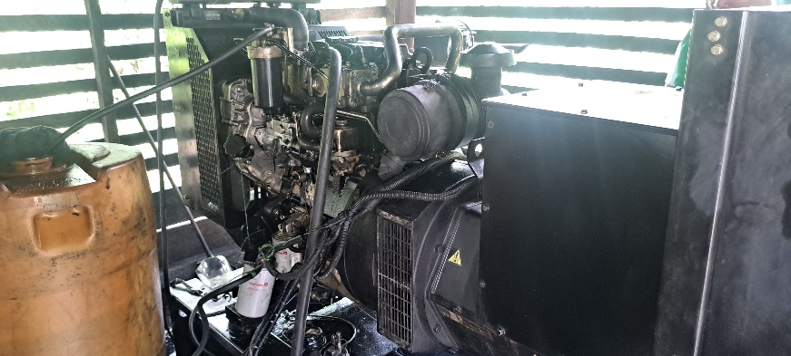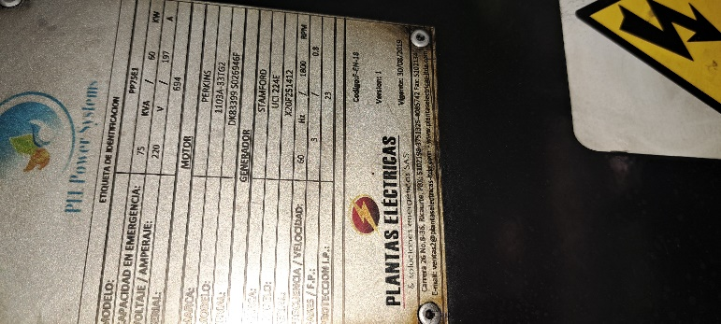

Imagen 1 Planta eléctrica instalada en Bocas de Bebará

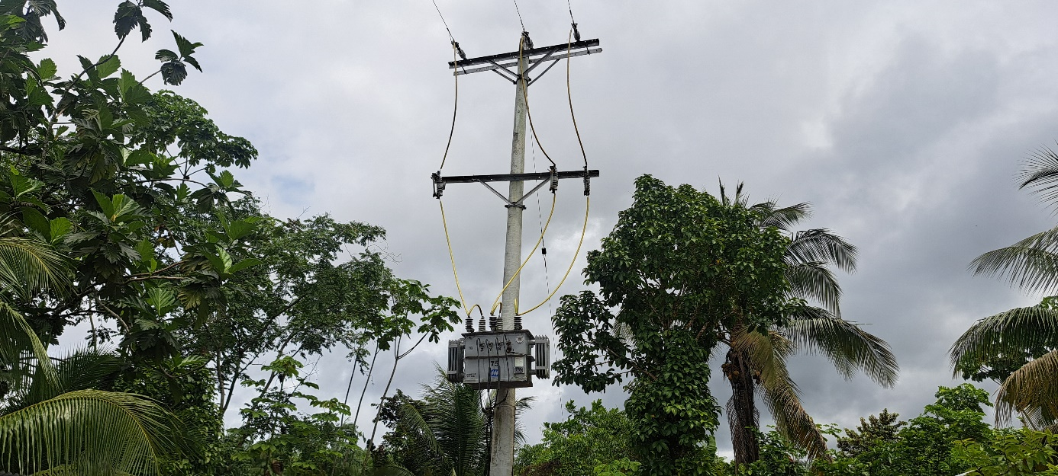 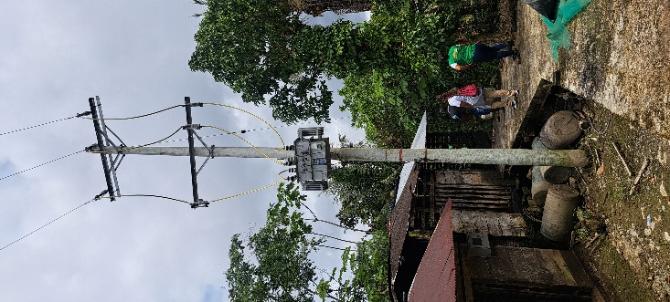

Imagen 2 Transformador de salida desde el generador y redes instaladas en el centro poblado.

De acuerdo con lo expresado por los lideres de la Asociación, el suministro de combustible lo hace la alcaldía del municipio de Medio Atrato, lo que permite que la planta funcione durante sólo 4 horas al día en la franja de las 6 pm a las 10 pm, esta intermitencia en el servicio no promueve el uso de sistemas de refrigeración para el mantenimiento de cadena de frio de productos alimenticios, además que condiciona todas las actividades de la comunidad incluso las labores académicas, circunstancias con las cuales la comunidad ya se ha acostumbrado. En este momento no hay un estudio que permita determinar la situación de necesidades de las comunidades en términos de cantidades de energía requeridas ni de infraestructura. Un análisis de este tipo debe tener en cuenta que un nuevo proyecto energético que deberá funcionar como complemento del sistema instalado en un modelo híbrido.

## Capacidad instalada

Capacidad instalada en generación diésel 75 kVA en cada uno de sus puntos y redes de baja tensión instaladas, no hay datos de cuantas viviendas están instaladas a estas redes. No hay conexión al SIN, la única vía de comunicación es fluvial, no hay carretera, no existe ni sistema de acueducto ni Alcantarillado tampoco hay un sistema de recolección de basuras permanente.

## Capacidades organizacionales y gestión

La figura de asociatividad tiene una capacidad de gestión que en poco tiempo de constitución ha podido gestionar algunos proyectos incluso con entidades del orden nacional, lo que le ha permitido lograr afinidad, compenetración y reconocimiento de los miembros y lideres de la comunidad, aunque la información anexada en los documentos de aplicación a la convocatoria, no fue amplia, gestionar la iniciativa de mejorar mediante el desarrollo de un proyecto energético capacidad de promover un proyecto energético como el descrito no está al alcance técnico de esta comunidad sin un acompañamiento de profesionales o empresas que estructuren la ingeniería de los proyectos que propuso la figura asociativa. Hay potencial en capacidades de administración; hacen falta capacidades técnicas; de conformación y manejo de comunidades energéticas y capacidad en la operación como la de una planta fotovoltaica que complementaría el sistema existente. Por otro lado, se debe tener en cuenta que la comunidad gestiona los aportes mensuales de cada vivienda para el mantenimiento de la planta actual, esto representa un avance respecto un comportamiento cultural frente a la expectativa de calidad del servicio y a que la comunidad entiende que sin su aporte el servicio puede no llegar tener sostenibilidad en el tiempo.

## Conocimientos previos

La Asociación tiene un conocimiento profundo de las problemáticas y potencialidades del territorio donde están asentadas las comunidades, lo cual representa una ventaja significativa siendo mejor complemento de la misma comunidad en el impulso de proyectos que pueden ser gestionados frente entes territoriales o nacionales; las relaciones entre los miembros de la comunidad se mantienen en los términos de solución tradicional de conflictos; la estructura social para su gobernanza, son conocimientos indispensables para un adecuado resultado del proyecto energético, por un lado la comunidad aporta estos conocimientos tradicionales y la Asociación aporta su conocimiento y capacidad organizativa para la promoción y la gestión de la formulación del proyectos energéticos.

No obstante, dentro de la Asociación no se tienen aún los conocimientos y experiencia en el mercado energético, administración de empresas de servicios energéticos, empresas energéticas, comunidades energéticas o actividades de operación y mantenimiento de soluciones energéticas, esto pudiera representar una debilidad en una primera de etapa de la ejecución del proyecto, la cual debería ser superada rápidamente dentro del proceso de fortalecimiento y empoderamiento del proyecto energético por parte de la comunidad, con el impulso que le daría la Asociación y el involucramiento en la ejecución del proyecto.

## Proyecto energético y productivo

Los lideres de la figura de asociatividad cuentan con una idea básica del proyecto energético el cual, como se ha explicado ampliamente en el numeral 3.1, incluye la definición de la problemática a solucionar, la identificación de la población y la población sujeto de intervención, pero el proyecto no está estructurado ni técnica ni financieramente, aunque hay un entendimiento de la necesidad, es indispensable definir toda la ingeniería, ya que no hay ni siquiera un concepto técnico claro de proyecto.

Respecto al proyecto productivo dentro de la información analizada y la visita se deduce que únicamente hay una idea de proyecto productivo, con una experiencia real que ha sido ejecutada en cría de pollo de engorde y huevos. Los proyectos propuestos en la visita a la comunidad requieren que se gestionen una primera fase los componentes de mercadeo, gestión administrativa y de financiación, en donde se especifiquen dentro de un plan de negocio todas las variables. Si existieran las posibilidades de ejecutarlos en el corto plazo se necesitaría de una intensa gestión de la comunidad para hacerlos realidad, se deben mejorar los conocimientos y habilidades por parte de sus miembros en temas relacionados con la ejecución de proyectos productivos sostenibles a largo plazo, los cuales estén integrados a cadenas de valor ya sea locales, regionales o nacionales, lo que hace que se necesite de formación profesional y de recursos.

## Categorización de la Asociación

Para la Asociación, la información Técnico-Energética, Empresarial y Jurídica recolectada, permite categorizar (OIM, 2024) la figura de asociatividad la siguiente manera:

Tabla 2 Categorización de la figura de asociatividad

|  |  |  |  |
| --- | --- | --- | --- |
| **NIVEL** | **COMPONENTE** | | |
| **TÉCNICO- ENERGÉTICO** | **EMPRESARIAL** | **JURIDICA** |
| **BASICO** | **T-B** | **E-B** | **J-I** |

Fuente: Elaboración propia

El nivel *Básico* obtenido por la figura de asociatividad con un cálculo de 6 puntos, lo que sugiere el Plan de Acción *Estructuración Completa* a implementar. Este plan permitirá a la figura de asociatividad obtener capacidades desde el componente Técnico- Energético, empresarial y jurídico iniciando desde los conceptos mínimos de módulos energéticos, contables, financieros, administrativos y de regulación y obtener la puesta en marcha de un esquema empresarial el cual a su vez está relacionado con el proyecto energético.

# RECOMENDACIONES Y TIPOS DE ESQUEMAS EMPRESARIALES CON PARTICIPACIÓN COMUNITARIA

En los siguientes apartados, a partir de la información recolectada, sistematizada y analizada, se presentan las recomendaciones sobre los proyectos energético y productivo, así como las recomendaciones en materia jurídica, financiera y empresarial. Adicionalmente, se presentan los propósitos, actividades, metas con las que se acompañará la Asociación en su participación como beneficiario de EN-Comunidad.

## Recomendaciones Generales

Para la figura de asociatividad no sólo se busca autonomía energética, sino también su fortalecimiento socioeconómico. El éxito de todo el proceso a desarrollar para cada comunidad dentro del contexto del programa se fundamenta promoción de una participación cualificada, un fuerte sentido de propiedad comunitaria y una gestión transparente con altos niveles de compromiso. Debido al que las comunidades no están conectadas al SIN y que un proyecto energético que pudiera generar excedentes no los aportaría al Sistema la mejor opción empresarial es la de la creación de una empresa de servicios energéticos por parte de la Asociación que se encargue del montaje, planeación, operación, gestión y mantenimiento del sistema energético, en este caso pudiera ser una empresa del tipo Sociedad por Acciones Simplificada, la asociación tendría la responsabilidad de gestionar los recursos necesarios para el desarrollo del proyecto además de impulsar los proyectos productivos que mejoren la economía de las comunidades haciendo sostenible en el largo plazo el proyecto energético ya que del desarrollo de la economía local dependería el sostenimiento del sistema energético, de acuerdo con lo anterior se recomienda de manera general:

1. Inclusión activa de todos los asociados en todas las fases del proyecto:

Debe ser parte indispensable y fundamento para el éxito del proyecto involucrar a los miembros de la comunidad en cada etapa, desde planificación, ejecución, gestión hasta la operación. La relación intrínseca que existe entre la solución de las problemáticas de la comunidad incluyendo el acceso a los servicios energéticos para por la correcta ejecución del proyecto y de los recursos que genere, lo que requiere de su empoderamiento sobre los temas fundamentales a controlar, mantener las costumbres y saberes en la toma de decisiones, facilitará que la gestión y el cumplimiento de las políticas administrativas sean transparentes.

1. Educación y Capacitación:

Además del plan de fortalecimiento propuesto en este programa, es muy importante en una estrategia educativa de largo plazo la implementación desde el sector educativo de programas de formación que capaciten a los miembros de la comunidad en aspectos técnicos relacionados con la gestión, operación y mantenimiento de la solución energética que pudiera ser instalada. Estos programas deben extenderse a la gestión empresarial y prácticas de sostenibilidad, preparando las nuevas generaciones para una participación efectiva y sostenible en el proyecto que será necesaria en el futuro.

1. Transparencia en la Gestión:

Implementar políticas de gobernanza desde todas las ópticas, empresarial formalizando los acuerdos cumpliendo con toda la normatividad y marco legal, definiendo protocolos para la toma decisiones, y la tradicional, respetando los métodos para la toma de decisiones al interior de la comunidad, las cuales deben ser transparentes y éticas es vital para garantizar la armonía entre la comunidad y la Asociación. El cumplimiento de estas políticas mantendrá la confianza entre los miembros de la comunidad. Debe haber un equilibrio en la gestión administrativa de la nueva empresa y/o comunidad energética, todos los interesados deben gestionar el negocio, la operación, la gestión, manteniendo un flujo claro de la información, administrativa y contable.

## Proyecto y servicio energético

Respecto al proyecto energético se hacen las siguientes recomendaciones:

1. Empoderamiento y conocimiento del proyecto energético para la búsqueda de recursos: Aunque se tiene una propuesta conceptual del proyecto energético, su viabilidad sólo es posible verificarla desde el punto de vista técnico y financiero a través de un proceso de validación mediante, al menos, la ingeniería básica, que este caso hace parte del beneficio al que tiene derecho la Asociación la cual tiene la responsabilidad de empoderarse del proyecto con el propósito de la consecución de los recursos para su ejecución, ya sea con banca privada, pública o entidades de financiación de proyectos del orden nacional. El proceso de fortalecimiento de capacidades debe ser asumido con el mayor compromiso, para que sirva de sustento y acredite capacidades que muy posiblemente aumentará la probabilidad de entrar a alguno de los programas de las entidades del Ministerio de Minas y Energía, la cual puede ser una de las vías sobre las cuales se encuentren los recursos.
2. La comunidad se integra en la ejecución: Para que se de un proceso de transferencia de tecnología y se faciliten hacia el futuro el mantenimiento, la operación y gestión del sistema, en la fase de construcción del proyecto se debe involucrar a los miembros de la comunidad en su ejecución, los procesos de aprendizaje se deben promover desde el hacer y esta es una gran oportunidad que miembros de la comunidad se especialicen en esto saberes.
3. Administración y gestión del sistema energético: La ejecución de un proyecto de generación de energía solar fotovoltaica no solo generará energía sostenible, también beneficios económicos y sociales para comunidad, pero esto solo se logrará con la aplicación de un modelo que promueva una adecuada administración y gestión de la operación del nuevo sistema energético. Dentro del modelo empresarial que se plantee en su momento deben tenerse en cuenta, procesos de control formales por parte de la comunidad para el manejo de los recursos que se generarán por la operación del sistema energético, correctas políticas de gobernanza respetando los métodos tradicionales para la toma de decisiones, esto es fundamental para evitar conflictos, todo lo anterior promoverá la sostenibilidad a largo plazo del sistema.
4. Cultura del pago: Otro aspecto importante para tener en cuenta es que se debe generar y en este caso reforzar, ya que se viene haciendo con el modelo de servicio actual, es la *cultura del pago* de los servicios, así sean generados dentro de su territorio se debe promover dentro del plan de fortalecimiento, esto le dará sostenibilidad económica en el largo plazo al sistema, pudiéndose reinvertir las posibles utilidades en pro de la misma comunidad, pensando en una ampliación de la cobertura en caso de que haya un aumento de la población. La cultura del pago de los servicios generará en la comunidad una dinámica de autosuficiencia y no de dependencia del asistencialismo.
5. Respecto al terreno a ocupar por el proyecto: Es indispensable que la propiedad del terreno que ocupará el proyecto esté absolutamente reglada en términos de derechos de uso. Dentro del proceso de formulación del proyecto y consolidación del modelo empresarial se debe tener en cuenta este aspecto. En el entendido que las tres comunidades se encuentran dentro del consejo comunitario es indispensable para garantizar la estabilidad del proyecto que se dé por parte este que rige el territorio la liberación o autorización de la instalación del proyecto

## Figura jurídica

De acuerdo con la Constitución Política de 1991, la legislación vigente (Leyes 142 y 43 de 1994, 1715 de 2014, 2099 de 2021 y 2294 de 2023), respetando la autonomía la Asociación y a partir del proyecto energético evaluado, la figura jurídica que garantiza la sostenibilidad de proyecto energético y que promoverá el desarrollo económico y social junto con la empresa promotora es una Empresa por Acciones Simplificada (SAS), con las funciones de empresa de servicios energéticos la cual puede ser gestora de una comunidad energética y formalizarla, esta figura permitirá desarrollar en el futuro actividades relacionadas con servicios adicionales al energético, empresa que debe cumplir con los requisitos normativos y misionales que le competen a una empresa de este tipo. Los socios de la empresa serían la Asociación y la comunidad agrupada dentro de sus consejos. El objetivo de hacer una empresa independiente de la comunidad es que tenga autonomía administrativa y financiera

## Esquema Empresarial Comunitario

Para la Empresa de Servicios Energéticos, se recomienda el esquema Unidad Energética Empresarial. Esta unidad será administrada, gestionada y operada por la persona jurídica conformada para tal fin, y estará enfocada en la generación de energía, montaje de redes y gestión de usuarios. Este modelo avanzado se ajusta a las necesidades administrativas y financieras de la figura de asociatividad que se va a crear, así como, a las necesidades energéticas y condiciones del proyecto energético y productivo.

## Recomendaciones para agrupar diferentes beneficiarios

Se propiciarán escenarios de intercambio, experiencias y diálogo con las 10 figuras de asociatividad presentes en el Nodo Quibdó del convenio de cooperación, las cuales se encuentran en la jurisdicción de los municipios de Quibdó, energéticos de Atrato, Medio Atrato, Medio San Juan. Esta agrupación según proporcionará el desarrollo de economías de escala en lo respecta a la implementación de los proyectos energético y productivo, la creación de la figura jurídica y la implementación del esquema empresarial.

# PLAN DE ACCIÓN

El presente plan de acción para la Asociación comprende los lineamientos y acciones por adelantar, los cuales contemplan el fortalecimiento de las capacidades, la constitución y puesta en funcionamiento una empresa del tipo SAS ESP y la formulación en etapa de prefactibilidad para la construcción del proyecto PCH.

## Objetivo General

Fortalecer las capacidades de la Asociación para la creación y puesta en funcionamiento de la empresa de servicios energéticos que permita generar las condiciones para la puesta en operación del proyecto y comunidad energética.

## Objetivos Específicos

* Socializar y aprobar el Plan de Acción con la Asociación
* Apoyar en la constitución de la empresa con la verificación, elaboración y seguimiento a todos los procesos legales
* Apoyar en la constitución de la comunidad energética.
* Adelantar los trámites ante autoridades territoriales y nacionales necesarios para garantizar la puesta en funcionamiento de la empresa
* Proporcionar el capital semilla necesario para la puesta funcionamiento y operación de la empresa en paralelo con la Comunidad Energética.
* Transferir conocimientos a la Asociación en formulación de proyectos, operación y mantenimiento de soluciones energéticas mediante Fuentes No Convencionales de Energía, creación y constitución de empresas, mercado energético, regulación energética en Colombia, registros contables y gestión Administrativa
* Formular a nivel de prefactibilidad el proyecto energético de la Asociación

## Hitos y Actividades

El Plan de Acción Estructuración Completa contempla acciones macro que permitirán la ejecución de cada componente de la convocatoria EN-Comunidad, los cuales se presentan a continuación:

.

Tabla 3 Hitos del plan de acción de la Asociación

| **No** | **Componente** | **Hito** | **Actividad** |
| --- | --- | --- | --- |
| **1** | Fortalecimiento de capacidades a través de la trasferencia de conocimientos | Componente Técnico | Presentación de conceptos básicos energéticos, formulación de proyectos energéticos |
| Operación y Mantenimiento de soluciones energéticas, redes y soluciones de FNCER |
| Actividades de transferencia e intercambio de saberes en adaptación y mitigación al cambio climático |
| Componente Empresarial | Gestión Administrativa y contable |
| Plan estratégico de una Empresa de Servicios energéticos |
| Gestión operativa de una Empresa de Servicios Energéticos |
| Control administrativo y registro de operaciones de una Empresa de Servicios Energéticos |
| Componente Jurídico | Creación y constitución de una empresa |
| Regulación energética aplicable a empresas de servicios energéticos y Comunidades Energéticas |
| **2** | Implementación de esquema empresarial | Constitución y puesta en operación de empresa de Servicios energéticos | Elaborar documento de constitución de la empresa y autenticarlo. |
| Registrar documento privado en la Cámara de Comercio competente. |
| Establecer la figura jurídica a crear para desarrollar la actividad energética pretendida. Se sugiere que sea una SAS. |
| Determinar quiénes serán los accionistas y sus aportes accionarios. |
| Identificar el nombre, documento de identidad y domicilio de quienes serán los accionistas. |
| Establecer la razón o denominación sociales de la sociedad a constituir |
| Determinar el domicilio de la sociedad. |
| Enunciación de las actividades principales a las que se dedicará la Empresa de Servicios Energéticos con PC. |
| Determinar el capital autorizado, suscrito y pagado, la clase, número y valor nominal de las acciones representativas del capital y la forma y términos en que éstas deberán pagarse. |
| Establecer la forma de administración y el nombre, documento de identidad y las facultades de sus administradores. En todo caso, las SAS deberá designar cuando menos un representante legal. |
| Diseño esquema empresarial para la operación de una empresa de servicios energéticos. | Adquirir un software contable que se adecúe a las necesidades de la figura asociativa y la empresa se servicios energéticos |
| Mantener actualizada cada año la licencia del software. |
| Iniciar el plan de compras de equipos y mobiliario necesario para la operación básica de la Empresa |
| Realizar mantenimiento oportuno de los equipos anualmente para lograr su correcto funcionamiento. |
| Contratar el personal mínimo requerido para operar la Empresa |
| Capacitar y actualizar constantemente al personal, por lo menos una vez al año. |
| Implementar el Sistema de Gestión de Seguridad y Salud en el Trabajo SG-SST y mantenerlo actualizado. |
| Iniciar el registro de las transacciones económicas en el sistema contable para generar información confiable. |
| Presentar oportuna de los impuestos con su respectivo pago ante las diferentes entidades gubernamentales. |
| Implementar la planeación estratégica como elemento esencial de la Empresa con evaluaciones trimestrales. |
| **3.** | Formulación de proyecto energético | Formulación de estudio de prefactibilidad para la construcción de una planta de generación de energía solar fotovoltaica | Verificación de la necesidad energética |
| Verificar soluciones energéticas. |
| Confirmar zona de influencia del proyecto. |
| Seleccionar lugar de ubicación del proyecto |
| Estructurar parámetros técnicos |
| Identificar las Alternativas que contemplen el componente técnico y económico. |
| Plantear el plazo de ejecución estimado. |
| Realizar los cálculos de Ingeniería básica y el análisis correspondiente |
| Estimar la demanda y oferta. |
| Estructurar cronograma de implementación de la solución (Fase Ingeniería- Fase de construcción- Fase de puesta en servicio) |
| Desarrollar el Análisis Financiero que incluye Flujo de fondos e indicadores |
| Identificar las fuentes de financiación |
| Evaluar los indicadores financieros |
| Determinar los riesgos del proyecto en (financiación, seguridad física, macroeconómica) |
| Evaluar las alternativas de innovación |
| Desarrollar los trámites legales ante ente regulatorios y de control |
| Identificar permisos, licencias y demás tramites con autoridades competentes. |
| Desarrollar el estudio de factibilidad |

Fuente Elaboración propia

## Cronograma

Como herramienta de monitoreo y seguimiento al Plan de Acción, se construyó el siguiente diagrama de Gantt

|  |  |  |  |  |  |  |  |  |  |  |  |  |  |  |  |  |  |  |  |  |  |  |  |  |  |
| --- | --- | --- | --- | --- | --- | --- | --- | --- | --- | --- | --- | --- | --- | --- | --- | --- | --- | --- | --- | --- | --- | --- | --- | --- | --- |
| TAREAS | | INICIO | FIN | **Agosto** | | | | **Septiembre** | | | | **Octubre** | | | | | **Noviembre** | | | | **Diciembre** | | | | |
| **1** | **2** | **3** | **4** | **1** | **2** | **3** | **4** | **1** | **2** | **3** | **4** | **5** | **1** | **2** | **3** | **4** | **1** | **2** | **3** | **4** |
| **1.** | **FORTALECIMIENTO DE CAPACIDADES A TRAVÉS DE LA TRANSFERENCIA DE CONOCIMIENTOS** | 01-8-24 | 12-12-24 |  |  |  |  |  |  |  |  |  |  |  |  |  |  |  |  |  |  |  |  |  |
|  | Plan de acción fortalecimiento técnico | 01-8-24 | 12-12-24 |  |  |  |  |  |  |  |  |  |  |  |  |  |  |  |  |  |  |  |  |  |
|  | Plan de acción fortalecimiento empresarial | 01-10-24 | 25-10-24 |  |  |  |  |  |  |  |  |  |  |  |  |  |  |  |  |  |  |  |  |  |
|  | Plan de acción fortalecimiento jurídico | 01-8-24 | 12-12-24 |  |  |  |  |  |  |  |  |  |  |  |  |  |  |  |  |  |  |  |  |  |
| **2.** | **IMPLEMENTACIÓN DE ESQUEMA EMPRESARIAL COMUNITARIO** | 01-8-24 | 12-11-24 |  |  |  |  |  |  |  |  |  |  |  |  |  |  |  |  |  |  |  |  |  |
|  | Constitución y puesta en operación de la Comunidad Energética | 02-9-24 | 12-11-24 |  |  |  |  |  |  |  |  |  |  |  |  |  |  |  |  |  |  |  |  |  |
|  | Diseño esquema empresarial para la operación de la Comunidad Energética | 01-10-24 | 12-11-24 |  |  |  |  |  |  |  |  |  |  |  |  |  |  |  |  |  |  |  |  |  |
| **3.** | **FORMULACIÓN DE PROYECTOS ENERGÉTICOS** | 01-8-24 | 31-8-24 |  |  |  |  |  |  |  |  |  |  |  |  |  |  |  |  |  |  |  |  |  |
|  | Formulación de estudio de prefactibilidad para la construcción PCH | 01-8-24 | 31-8-24 |  |  |  |  |  |  |  |  |  |  |  |  |  |  |  |  |  |  |  |  |  |

Fuente: Elaboración propia

## Metas e indicadores

De igual manera, se prevén los siguientes indicadores para el Plan de Acción:

|  |  |
| --- | --- |
| **Meta** | **Indicador** |
| Constituir y poner en marcha (1) una empresa de servicios energéticos (SAS ESP) | Número de comunidades energéticas constituidas y en funcionamiento |
| Estructurar (1) un esquema empresarial comunitario | Número de esquemas empresariales comunitarios |
| Implementar (4) cuatro módulos de formación con el ASOPROBEBARÁ | Número de módulos de formación implementados. |
| Formular (1) un Estudio de prefactibilidad para la construcción de un sistema centralizado de generación fotovoltaica | Número de Estudios de prefactibilidad formulados |

Fuente: Elaboración propia

# VIABILIDAD DE LA PROPUESTA

La propuesta de proyecto energético y productivo presentada en conjunto por la Asociación y representa una gran oportunidad de generar desarrollo hacía el interior de la comunidad, mejorando las condiciones de generación de proyectos productivos, sin embargo se hace necesario establecer algunos factores que determinarán la viabilidad de la propuesta en su forma integral, por un lado desde la perspectiva de la ejecución del proyecto energético y por el otro desde la gestión y operación de la empresa de servicios energéticos posterior a la construcción:

1. En la fase de estructuración y constitución de la empresa en los aspectos relativos a la gestión administrativa y sus instancias de control deben estar muy bien definidas ya que el financiador del proyecto deberá esperar que los flujos de caja proyectados se cumplan de manera estricta en cumplimiento de obligaciones contractuales de financiación, siendo la gestión administrativa uno de los pilares del éxito del proyecto empresarial. Para encontrar un financiador para el proyecto este aspecto se vuelve fundamental en tanto que se mitiga el riesgo administrativo.
2. Cumplimiento de todos los requerimientos normativos para las empresas de servicios energéticos, en aspectos relativos a la gestión administrativa, operativa, mantenimiento y venta de energía, se deben tener en cuenta estándares y normativas obligatorias que rigen el sistema eléctrico colombiano.
3. Respecto a la energía que consuman la comunidad se debe acordar un modelo de negocio que promueva la cultura del pago por servicios, porque aunque la empresa sea de propiedad de la comunidad en conjunto con la Asociación y esta recibirá unos beneficios económicos parte de la filosofía del programa FENOGE es que se están promoviendo modelos empresariales con sostenibilidad que permitan desarrollo a largo plazo, esto sólo se logra con un verdadero empoderamiento del proyecto desde la comunidad sobre la base del valor de la energía que se está generando.

En cuanto a la ejecución del proyecto energético:

1. Todos los estudios y diseños deben estar enfocados en la mejor relación costo beneficio buscando en menor costo por kWp instalado, para lograrlo es necesario que los procesos de ingeniería tengan en cuenta estrictos estándares de diseño en todas las disciplinas, la mejor selección de componentes, proveedores, materiales y una oficina de control de proyectos.
2. Para poder tener una factibilidad técnico-económica del proyecto se hace necesario surtir las etapas de ingeniería básica y de detalle en donde se cumplan con todos los aspectos legales, ambientales y regulatorios relativos al montaje de este tipo de proyectos.
3. Un adecuado proceso de formación técnica para los miembros de comunidad que participaran en la construcción del proyecto es fundamental, el empoderamiento de la misma en favor de la construcción mejoraría su percepción y experiencia cultural en el largo plazo.

Finalmente, el proyecto se hace viable en cuanto que, la comunidad acoja de manera adecuada el plan de fortalecimiento; la relaciones al interior de la comunidad se mantenga en los términos que ha venido teniendo y bajo criterios de cumplimiento de acuerdos establecidos en documentos legales; que el proceso de estudios y diseños se haga de manera seria y responsable; que todos los actores del proceso actúen de manera trasparente y de manera propositiva y que la estrategia de consecución de los recursos necesarios para la construcción del proyecto sea llevada a partir que todas las variables de la ingeniería, legales y administrativas las cuales es indispensable que sean perfectamente estructuradas teniendo en cuenta todos los riesgos implícitos en un proyecto de este tipo.

# Bibliografía

ASOPROBEBARÁ. (2020). *ASOCIACIÓN DE PRODUCTORES DE BEBARÁ*. Obtenido de PROYECTOS ASOPROBEBARA: https://asoprobebara.org/proyectos/

CONSTITUCIÓN POLITICA DE COLOMBIA. (1991). CONSTITUCIÓN POLITICA DE COLOMBIA. *Pluralismo jurídico y la autonomía de los pueblos indígenas a través de varios artículos, incluidos el 1, 7, 10, 13, 20, 63, 246, 286, 287, 329 y 330*.

CORTE CONSTITUCIONAL DE COLOMBIA. (1994). Sentencia T-254. *Sentencia T-254*.

DANE. (2023). *Serie municipal de población por área, sexo y edad para el periodo 2020-2035*. Obtenido de DANE: https://www.dane.gov.co/files/censo2018/proyecciones-de-poblacion/Municipal/DCD-area-sexo-edad-proypoblacion-Mun-2020-2035-ActPostCOVID-19.xlsx

DANE. (2023). *Sistema de identificación de sedes educativas*. Obtenido de WWW.DANE.GOV.CO: https://geoportal.dane.gov.co/geovisores/sociedad/consulta-geosise/

DANE. (2024). *DANE* . Obtenido de Marco Geoestadístico Nacional : https://geoportal.dane.gov.co/servicios/descarga-y-metadatos/datos-geoestadisticos/?cod=111

DNP. (s.f.). *METADATOS Y MICRODATOS*. Obtenido de SISBEN IV-2023: https://anda.dnp.gov.co/index.php/catalog/156/get_microdata

FENOGE. (26 de 09 de 2023). Convocatoria En-comunidad . *Autocertifcación del número de viviendas* . El Carmen de Atrato , Departamento del Chocó, Colombia.

IDEAM. (2023). *DATOS HIDROLOGICOS Y METEOROLÓGICOS*. Obtenido de DHIME IDEAM: http://www.dhime.ideam.gov.co/webgis/home/

IGAC. (2018). *Colombia en mapas*. Obtenido de Capacidad de uso del suelo : https://www.colombiaenmapas.gov.co/

Ministerio de Minas y Energía. (2023). *Comunidades energéticas*. Obtenido de Comunidades Energéticas: https://www.minenergia.gov.co/es/comunidades-energeticas/

Ministerio de Tecnologías de la Información y las Comunicaciones. (s.f.). *Internet Fijo Penetración Municipio*. Obtenido de ttps://www.datos.gov.co: https://www.datos.gov.co/Ciencia-Tecnolog-a-e-Innovaci-n/Internet-Fijo-Penetraci-n-Municipio/fut2-keu8/about_data

OIM. (2024). Metodología de categorización para análisis de figuras de asociatividad.

# ANEXOS

**Planimetría ASOPROBEBARÁ**

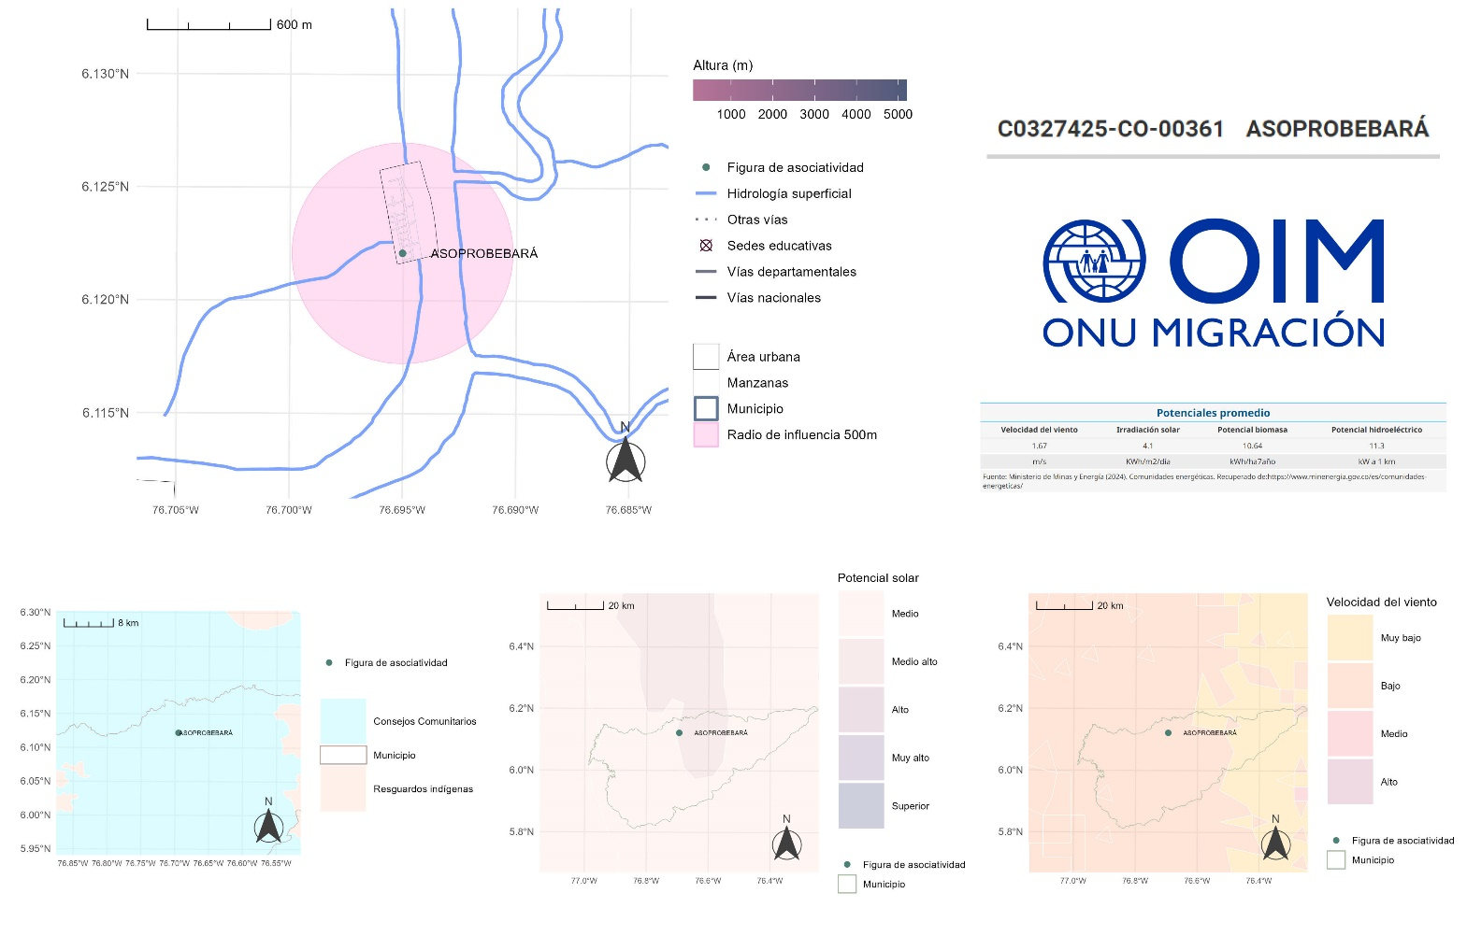

Fuente: Elaboración propia

**Matriz DOFA de la figura de asociatividad en relación con la Iniciativa En Comunidad**

**ASOPROBEBARÁ**

El ejercicio de levantamiento y captura de información para el presente documento, permite tener un acercamiento a la realidad de la figura de asociatividad relacionado con las Fortalezas, Oportunidades, Debilidades y Amenazas, que se evidencian por el desarrollo de sus dinámicas internas y su relación con el entorno; los aspectos percibidos además pueden incidir en el éxito e impacto de los componentes de la Iniciativa En Comunidad y han sido descritos a lo largo del documento de diagnóstico, su síntesis se enuncia a continuación:

|  |  |
| --- | --- |
| **FORTALEZAS** | **DEBILIDADES** |
| * Identidad cultural tradicional que permite hacer sólidas las relaciones entre los miembros de la comunidad * Conocimiento del territorio y sus necesidades * Cumplimiento de todos los requisitos legales como Asociación relacionada con sus comunidades gestoras. * Solida gobernanza establecida en sus procesos decisorios respecto a su administración. * Ya han sido beneficiarios de programas estatales, conocen la manera de trabajar del gobierno y son capaces de integrarse fácilmente * Interés en todos los miembros de la comunidad por educarse y mejorar sus condiciones de vida desde la educación. | * Falta de oportunidades de generación de ingresos desde los procesos económicos * Dificultades en el acceso a capital para la implementación de proyectos sociales y económicos * Falta de educación de fuerza laboral en saberes necesarios para el desarrollo de la comunidad * Transferencia de conocimientos de gobernanza ancestral a los jóvenes de la comunidad. * Territorios alejados de centros urbanos que brinden oportunidades de integración económica de sus proyectos productivos. |
| **OPORTUNIDADES** | **AMENAZAS** |
| * Desarrollo económico consecuencia de la ejecución del proyecto energético, que permita generar economías productivas y cierre de brechas de pobreza multidimensional * Una Asociación ágil y con integrantes entusiastas y jóvenes que han sido capaces de emprender proyectos y de tener relacionamientos a nivel institucional empresa que apadrina a la comunidad para la formulación, ejecución y gestión del proyecto * Complementar el servicio de energía ya existente optimizando el recurso ente que ya aporta el ente territorial, haciendo mas eficiente el consumo de combustible. | * Probable presencia de grupos armados que interfieran en los procesos comunitarios y empresariales * Juventud que abandona el territorio o que se queda sin educación formal que pudiera aportar en el largo plazo al proyecto * Abandono del territorio de miembros de la comunidad que han avanzado en su formación profesional pero que no encuentran oportunidades, puede generar en el largo plazo falta de mano de obra ya sea para la operación del sistema energético o de los proyectos productivos. |

Fuente: Elaboración propia

**Matriz de riesgos asociados la implementación**

|  |  |  |  |  |  |  |  |  |
| --- | --- | --- | --- | --- | --- | --- | --- | --- |
| **COMPONENTE** | **DESCRIPCIÓN DEL RIESGO** | **TIPO DE RIESGO** | **PROBABILIDAD** | **IMPACTO** | **NIVEL DE RIESGO** | **EFECTOS** | **MEDIDAS** | **PERIODICIDAD** |
| *Fortalecimiento de  capacidades  *Implementación de esquema empresarial comunitario  *Formulación de  proyecto energético | Afectación del orden público por el accionar de Grupos Armados Organizados en el territorio | Operacional | Moderado | Mayor | Riesgo alto | *Retrasos en el cronograma  previsto al no poder desarrollar actividades en el territorio en los tiempos previstos.  *Posibilidad de tener que suspender la ejecución de la Iniciativa "En Comunidad" | *Implementar mecanismos alternativos para el desarrollo de las actividades mediante tecnologías de comunicación y conectividad que disponga la figura asociativa (reuniones virtuales o telefónicas)  *Coordinar la movilidad de los miembros de la figura asociativa en la medida de lo posible, a un lugar seguro para el desarrollo de las actividades | Cuando se presente la contingencia |
| *Fortalecimiento de  capacidades  *Implementación de esquema empresarial comunitario  *Formulación de  proyecto energético | Inasistencia de los miembros de la figura asociativa al desarrollo de las actividades de la iniciativa "En Comunidad" | Operacional | Moderado | Mayor | Riesgo alto | *Retrasos en el cronograma por falta de compromiso de los integrantes de la figura asociativa  *Reducción de posibilidades de impactar positivamente en la figura asociativa | *Mantener la comunicación asertiva con los miembros de la figura asociativa, motivación constante, recordándoles los beneficios de la Convocatoria "En Comunidad" y los compromisos que asumieron al aceptar el desarrollo de la misma | En todas las interacciones con la figura asociativa |
| *Fortalecimiento de  capacidades  *Implementación de esquema empresarial comunitario  *Formulación de  proyecto energético | Dificultades o imposibilidad de acceso al territorio por afectación de las vías | Asociado a fenómenos de origen natural  (atmosféricos, hidrológicos, geológicos, otros) | Moderado | Moderado | Riesgo  Tolerable | *Retrasos en el cronograma  previsto al no poder desarrollar actividades en el territorio | *Implementar mecanismos alternativos para el desarrollo de las actividades mediante tecnologías de comunicación y conectividad que disponga la figura asociativa (reuniones virtuales o telefónicas)  *Consultar con los miembros de la figura asociativa sobre posibilidad de otras vías o medios de ingreso al territorio  *Coordinar la movilidad de los miembros de la figura asociativa en la medida de lo posible, a un lugar seguro para el desarrollo de las actividades | Cuando se presente la contingencia |
| *Fortalecimiento de  capacidades  *Implementación de esquema empresarial comunitario  *Formulación de  proyecto energético | Conflictos entre los miembros de la figura asociativa y su comunidad que afectan la convivencia | Operacional | Moderado | Menor | Riesgo  Tolerable | *Afectación de la armonía de la figura asociativa que dificulta el desarrollo de sus actividades dentro de la iniciativa "En Comunidad" | *Gestionar la mediación para la pacifica solución de conflictos ante la unidad de la figura asociativa encargada de temas de convivencia | Cuando se presente la contingencia |
| *Implementación de esquema empresarial comunitario | Modificaciones en la normatividad vigente relacionada con la Iniciativa "En Comunidad" | Legal | Raro | Moderado | Riesgo  Aceptable | *Retrasos en el cronograma por replanteamiento de protocolos y estrategias para el desarrollo de la Iniciativa "En Comunidad" acorde con la normatividad | *Adaptar la metodología de la Iniciativa "En Comunidad" a la nueva realidad normativa | Cuando se presente la contingencia |

Fuente: Elaboración propia

1. Dato que no coincide con la auto certificación adjuntada en la aplicación al programa